Taller primer corte NO CALIFICABLE

- Resuelva las siguientes operaciones aritméticas, todas las operaciones deben ser resueltas paso a paso:
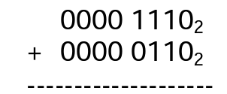
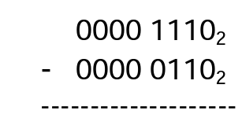

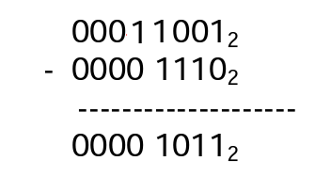

- Realice las siguientes operaciones con complemento a 2.
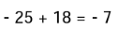
- Dado el número 3E400000H del estándar IEEE 754 con precisión simple, exponente en Exceso a 2^{n-1}–1 y mantisa m con 1 bit implícito, signo s, averigüe a qué número representa en base 10.
- Realice las siguientes operaciones:
11111 x 1101 (base 2).
14 dividido 2 (base 10 pero hacer el ejercicio todo en binario

- Realice la operación con complemento a 2.

- Dado el número 3E400000H del estándar IEEE 754 con precisión simple, exponente en Exceso a 2n-1–1 y mantisa m con 1 bit implícito, signo s, averigüe a qué número representa en base 10.
- Se tiene el siguiente código BCD, obténgalo en hexadecimal:

0000010010010111

